Leistungsbeurteilung 1.1

|  |  |  |
| --- | --- | --- |
| Modul | 213 „Teamverhalten entwickeln“ |  |
| Richtzeit | 30 Minuten |  |
| Bewertung | Kriterienorientiert |  |
| Termine | Auftragserteilung an die Lernenden: | KW 38 |
|  | Beurteilungsbericht: | KW 42 (18.10.19 23:59h per Mail) |

Auftrag

 

  

* **Wie ist das eigene Team entstanden? Beschreibung.** 

Welches war das wichtigste Kriterium für die Zusammensetzung Ihres Projektteams? Welche weiteren Kriterien gab es? Was war sofort klar, worüber wurde diskutiert? War es einfach, oder hat sich der Teamgestaltungsprozess in die Länge gezogen? 

Das Projektteam wurde sehr schnell gegründet. Der Grund dafür ist, dass die Entwickler zusammen im gleichen Betrieb arbeiten. Zudem wollten die Entwickler das Projekt mit bestimmten Technologien, die bereits im Betrieb angewendet werden, verwenden, um mehr Erfahrung zu sammeln. Auch sind diese Technologien in der Firma ein Standard und diese werden auch in diesem kleinen Projekt eingehalten. Ein weiterer Vorteil von dieser Konstellation ist das Knowhow. Die Technologien sind bereits im Team vertraut und führen zu effizienterem Arbeiten während der Realisierung.

* **In welcher Phase steht das Team aktuell? Begründung.**

Nach Tuckman gibt es in der Teambildung die Phasen forming - storming - norming - perfor-ming. In welcher dieser Phase befindet sich Ihr Projektteam aktuell? Woraus schliessen Sie das?

Der Vorteil von unserem Team ist, dass wir bereits Erfahrungen zusammensammeln

konnten und so den Arbeitsaufwand optimal eingeteilt werden kann. Wenn man jetzt die Situation in unserem Entwicklerteam mit den Tuckmanphasen vergleichen müsste, wäre unser Team etwa auf dem Stand von der ***«Performingphase»***.

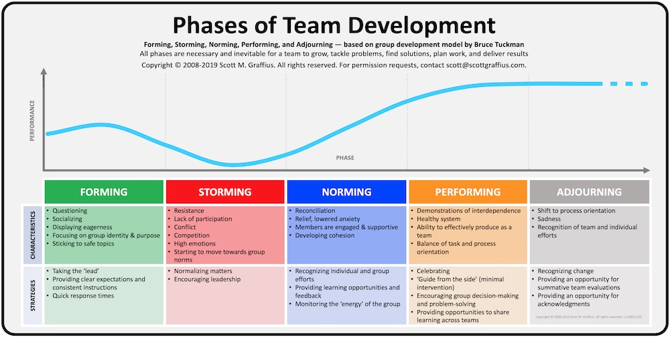

* **Mit welchen Massnahmen können wir die Zusammenarbeit in unserem Team verbessern? Wer macht was, bis wann? Wie werden wir die Umsetzung überprüfen? Beschreibung.**

Die Effizienz in unserem Entwicklerteam ist bereits auf gehobener Basis stationiert. Die meisten Abläufe laufen ohne grosse Schwierigkeiten. Einzig in der Arbeitsaufteilung kommt es manchmal vor, dass nicht alle Teammitglieder gleich viel Arbeit haben und so Störungen im Entwicklungsablauf hervorrufen oder andere Entwickler ablenken, welches zu Verzögerungen im Zeitplan führen kann.

Die oben genannten Punkte werden zukünftig ab 18.10.2019 von allen Teammitgliedern beachtet und bei Unklarheiten oder Wiedereintreffen der Probleme im Entwicklungsteam besprochen & angegangen. Ob die Ziele erreicht wurden, wird von jedem Teammitglied selbst reflektiert und setzt eigene Fehler selbständig um, damit das Arbeitsverhältnis im positiven Sinne stets wachsen kann.

Auftrag LB 1.1, Modul 213

Beurteilung

|  |  |  |  |
| --- | --- | --- | --- |
|  | Leitfrage | Punkte | Bemerkungen |
| 1.1.0 | Abzug für zu späte Abgabe  (1P. pro Tag) |  |  |
| 1.1.1 | Die Situation wird objektiv geschildert. |  |  |
| 1.1.2 | Das subjektive Erleben wird getrennt erläutert. |  |  |
| 1.1.3 | Die Entstehung des Teams wird nachvollziehbar geschildert. |  |  |
| 1.1.4 | Die aktuelle Phase der Teamentwicklung wird schlüssig begründet. |  |  |
| 1.1.5 | Die Zusammenarbeit wird offen und klar reflektiert |  |  |
| 1.1.6 | Die Massnahmen sind sinnvoll und umsetzbar. |  |  |
| 1.1.7 | Die Kontrolle der Massnahmen-  Umsetzung ist sinnvoll geplan |  |  |
| Total  (Summe der Punkte von 1.1.1-1.1.7) | |  | von max. 3 x 7 = 21P   1. *Punkte, wenn es so ist "wie es sein soll"* 2. *Punkte: begründ- und belegbar mehr*   *1 Punkt: begründ- und belegbar schlechter*  *0 Punkte: unbrauchbar oder nicht vorhanden* |

Auftrag LB 1.1, Modul 213